Комплект лекций по МДК 01.01. Чтение рабочих и технологических чертежей. Система допусков и посадок
Для профессии 15474 "Оператор автоматических и полуавтоматических станков и линий станков" (профессиональной подготовки на 2-3 разряды)
Лекция 1. Чтение рабочих и технологических чертежей. Система допусков и посадок
Продолжительность: 8 академических часов
1 Чтение рабочих чертежей деталей машин
Рабочий чертёж детали — это конструкторский документ, содержащий все данные для изготовления и контроля детали. Оператор станков должен уметь читать рабочий чертёж, то есть понимать форму детали, её размеры, допуски, шероховатость поверхностей и технические требования.
Порядок чтения рабочего чертежа: 1) прочитать основную надпись (наименование детали, материал, масштаб, масса); 2) определить форму детали по видам, разрезам и сечениям; 3) проанализировать размеры — габаритные, присоединительные, размеры отдельных элементов; 4) выявить допуски и посадки; 5) определить требования к шероховатости поверхностей; 6) изучить технические требования (твёрдость, покрытие, отклонения формы и расположения).
Основная надпись (штамп) располагается в правом нижнем углу чертежа и содержит: наименование изделия, обозначение чертежа, масштаб, материал, массу, фамилии разработчика и проверяющего, дату. Для оператора станков особенно важна информация о материале детали и масштабе чертежа.
Анализ формы детали начинают с главного вида, а затем изучают другие виды, разрезы и сечения. Необходимо мысленно реконструировать пространственную форму детали по её изображениям. Для деталей типа тел вращения достаточно одного вида и соответствующих обозначений (Ø, R), для деталей сложной формы необходимы дополнительные виды и разрезы.
Особое внимание следует обращать на размеры с допусками — именно они определяют, какие поверхности подлежат обработке и с какой точностью. Поверхности без указания допусков выполняются по 14 квалитету (для размеров до 500 мм) и, как правило, не требуют механической обработки.
Обозначения шероховатости показывают, какие поверхности требуют обработки и с каким качеством. Знак шероховатости без числового значения означает, что поверхность не обрабатывается.
2 Технологические чертежи и эскизы
Технологический чертёж — это чертёж, используемый непосредственно в процессе производства, на котором указаны данные, необходимые для выполнения конкретной технологической операции. В отличие от рабочего чертежа, технологический чертёж может содержать только те размеры и требования, которые относятся к данной операции.
Эскиз — это чертёж, выполненный от руки без точного соблюдения масштаба, но с соблюдением пропорций. Эскизирование применяется при ремонте оборудования, когда необходимо быстро зафиксировать форму и размеры изношенной детали для изготовления замены. При эскизировании рекомендуется: выбирать формат А4 или А3; наносить линии от руки, но чётко; проставлять все необходимые размеры; указывать материал и шероховатость.
Технологическая наладочная карта — документ, в котором указаны последовательность и содержание переходов, применяемый инструмент, режимы резания, установочные данные и размеры, получаемые на каждом переходе. Для оператора автоматов и полуавтоматов наладочная карта является основным документом, определяющим порядок работы.
При чтении технологической карты оператор должен обратить внимание на: номер и наименование операции; тип и модель станка; наименование и код детали; материал заготовки; установочные базы и способ закрепления; инструмент для каждого перехода; размеры, получаемые на каждом переходе; режимы резания (частота вращения шпинделя, подача, глубина резания); нормы времени.
3 Система допусков и посадок в станочных работах
Система допусков и посадок ЕСДП является основой обеспечения взаимозаменяемости деталей при механической обработке. Для оператора станков знание системы допусков необходимо для правильного назначения режимов обработки, выбора инструмента и контроля размеров.
Основные понятия: номинальный размер — размер, служащий началом отсчёта отклонений; действительный размер — размер, установленный измерением; предельные размеры — наибольший и наименьший допустимые; верхнее отклонение ES (es) — алгебраическая разность между наибольшим предельным и номинальным размерами; нижнее отклонение EI (ei) — алгебраическая разность между наименьшим предельным и номинальным размерами; допуск T — разность между наибольшим и наименьшим предельными размерами.
Квалитеты точности определяют величину допуска. Для станочных работ наиболее важны квалитеты с 8 по 14. При черновой обработке обеспечивается точность по 12-14 квалитетам, при получистовой — по 10-11 квалитетам, при чистовой — по 8-9 квалитетам.
Посадки характеризуют степень свободы относительного перемещения деталей в соединении. Обозначение посадки на чертеже: Ø50H7/g6 (отверстие H7, вал g6). В системе отверстия основное отверстие обозначается H, а различные посадки обеспечиваются изменением поля допуска вала. В системе вала основной вал обозначается h, а посадки обеспечиваются изменением поля допуска отверстия.
Примеры посадок, встречающихся в станках: H7/g6 — посадка с зазором (подшипники скольжения, направляющие); H7/k6 — переходная посадка (зубчатые колёса на валах); H7/p6 — посадка с натягом (втулки в корпусах). Для оператора станков важно уметь определять тип посадки и предельные размеры по обозначению на чертеже.
Таблица 1. Примеры чтения обозначений допусков и посадок на чертежах
Обозначение | Расшифровка | Предельные размеры | Допуск, мкм
Ø50H7 | Отверстие Ø50, поле H, квалитет 7 | Ø50,000 — Ø50,025 | 25
Ø50g6 | Вал Ø50, поле g, квалитет 6 | Ø49,975 — Ø49,959 | 16
Ø50H7/g6 | Посадка с зазором | Зазор 0,025…0,066 | 41
Ø30H8/e8 | Посадка с зазором | Зазор 0,040…0,119 | 79
Ø30H7/k6 | Переходная посадка | Натяг 0,015 / Зазор 0,019 | 34
Ø30H7/p6 | Посадка с натягом | Натяг 0,001…0,035 | 34
Таблица 2. Достижимая точность и шероховатость при различных видах механической обработки
Вид обработки | Квалитет точности | Шероховатость Ra, мкм | Допуск Ø50 мм, мкм | Применение
Точение черновое | 12-14 | 12,5-25 | 250-620 | Снятие основного припуска
Точение получистовое | 10-11 | 3,2-6,3 | 100-160 | Предварительная обработка
Точение чистовое | 8-9 | 1,6-3,2 | 39-62 | Окончательная обработка
Шлифование | 6-7 | 0,32-1,25 | 16-25 | Точные детали
Развёртывание | 7-9 | 0,63-1,25 | 25-62 | Точные отверстия
Протягивание | 7-9 | 0,32-1,25 | 25-62 | Отверстия, шлицы
Хонингование | 5-6 | 0,04-0,32 | 11-16 | Цилиндры двигателей
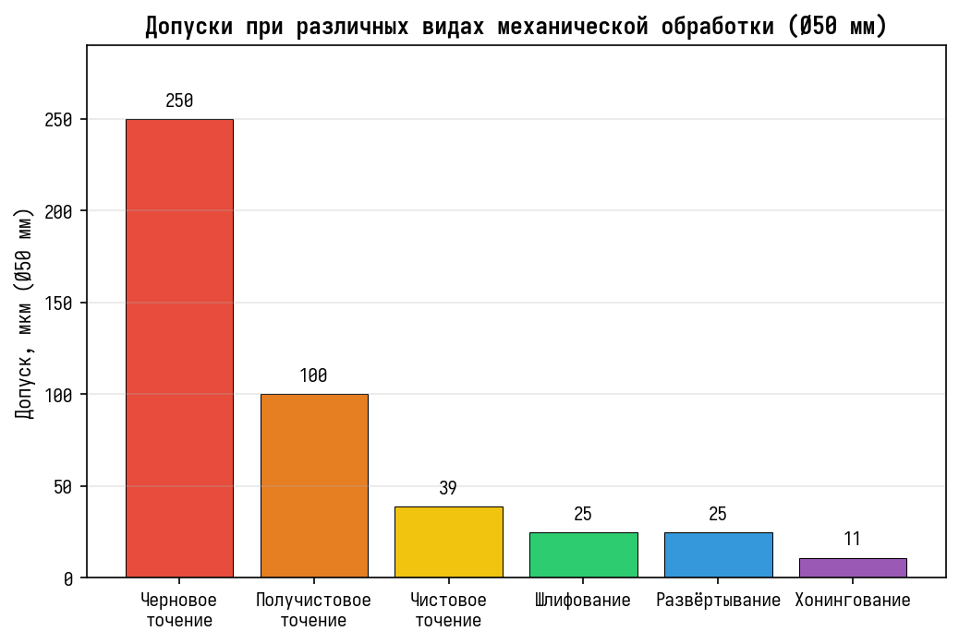
Рисунок 1. Величина допуска при различных видах механической обработки (номинальный размер Ø50 мм)
Вопросы для повторения:
1. Каков порядок чтения рабочего чертежа детали?
2. Какая информация содержится в основной надписи чертежа?
3. В чём отличие рабочего чертежа от технологического?
4. Что такое эскиз и в каких случаях он применяется?
5. Какие данные содержит технологическая наладочная карта?
6. Объясните основные понятия системы допусков и посадок.
7. Какие квалитеты точности обеспечиваются при различных видах обработки?
8. Приведите примеры посадок, применяемых в станках.

